县操作说明书
（省级系统）



西藏欣禾科技有限公司
二0一三年八月

目 录

1县用户功能图 3
1.1县用户功能图 3
2县用户功能模块 3
2.1县用户功能模块 3
2.2申请管理 4
2.2.1导入申请数据 4
2.2.2申请填写 4
2.2.3申请上报 5
2.2.4申请打印 6
2.2.5购机核实 7
2.2.6申请查询 7
2.2.7即将自动审核 7
2.2.8.机具查询 7
2.3汇总统计 8
2.3.1资金使用情况 8
2.3.2统计 8
3技术支持 9

1县用户功能图

1.1县用户功能图
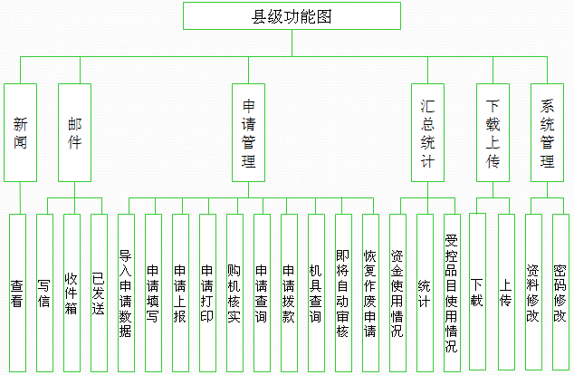

2县用户功能模块

2.1县用户功能模块
模块 | 菜单
申请管理 | 导入申请数据
申请管理 | 申请填写
申请管理 | 申请上报
申请管理 | 申请打印
申请管理 | 购机核实
申请管理 | 申请查询
申请管理 | 申请拨款（可选）
申请管理 | 机具查询
申请管理 | 即将自动审核
结算管理（全价购机的申请） | 申请结算
结算管理（全价购机的申请） | 结算查询
汇总统计 | 资金使用情况
汇总统计 | 统计
汇总统计 | 受控品目使用情况

2.2申请管理

2.2.1导入申请数据
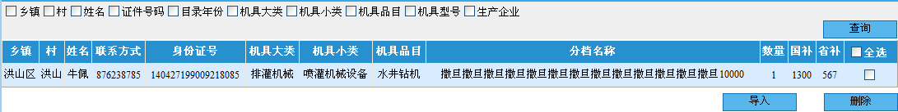
功能： 将农民填写的申请导入到正式的数据中。
详细功能：
（1）当省里开通农民自己填写申请的功能之后，农民自己就可以填写申请。
（2）农民填写完申请之后，县农机部门将农民填写的申请导入到正式的数据，导入的时候再生成机具编号和协议编号。
（3）申请导入之后再申请上报中编辑相应的信息，上传身份证以及照片，然后保存上报即可。
（4）如果有些数据不需要县里可以删除农民填写的申请。

2.2.2申请填写
功能：录入申请的信息。
填写申请的两种操作方法：
1：知道农民想买的机具，存在于哪个分档名称的情况下
分档名称直接从下拉列表中选取
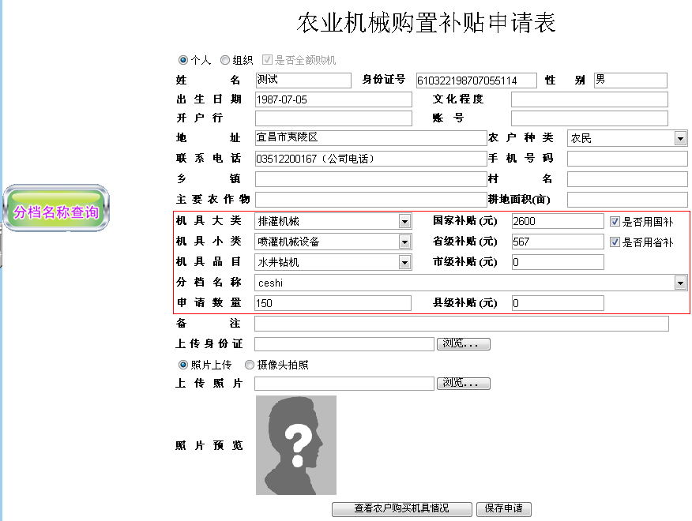

2：不知道分档名称，只知道农民想买的那个企业的，或者某个型号的机具。
- 点击分档名称查询

- 输入企业名称或机具型号点击查询
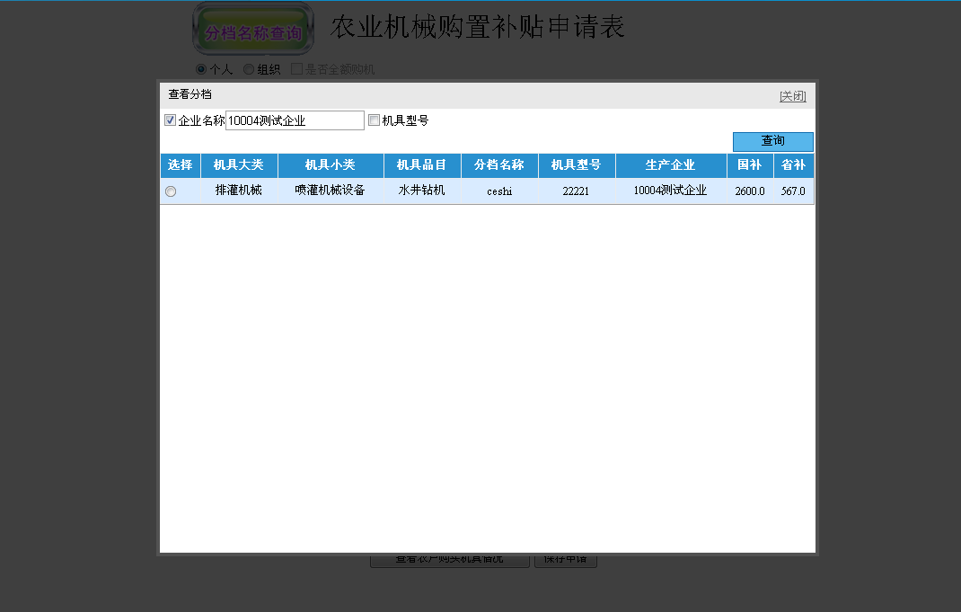
- 选中农民想买机具前面的单选按钮，申请填写界面会自动选上相应的分档。

2.2.3申请上报
功能：填写完申请如果没有什么错误就可以上报进入公示状态。
详细功能：
- 录完的申请在就会出现申请上报的界面，如果有错误可以点编辑修改相应信息。
- 如果身份证照片上传错误了，点击修改保存之后，如果在点击查看之后显示的还是看到原来的照片，请按如下步骤操作。

在浏览器的上面点击工具internet选项出现如下界面：点击设置在选择每次访问此页时检查，保存后即可。
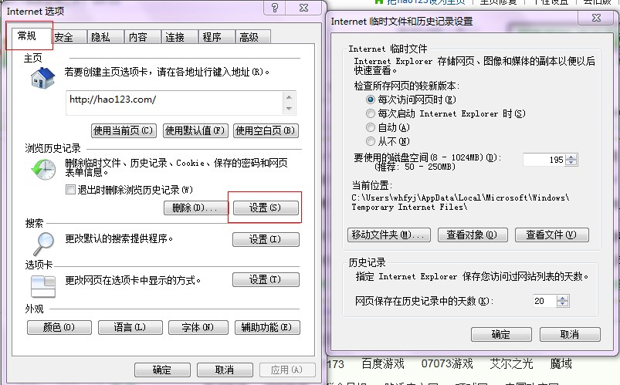

2.2.4申请打印
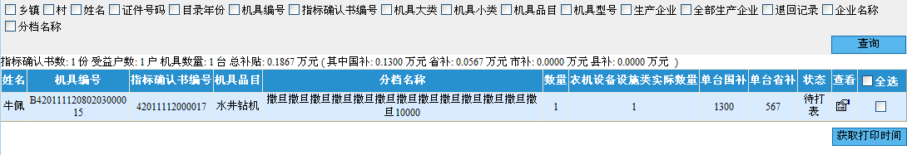
功能：过完公示期就到了待打表状态，在这给农民打印申请表与确认通知书，让农民去经销商处购买机具。
详细功能：
- 打表的时候可以实现批量打印的功能，如果资金不够就不会打出表。
- 在打表的时候请在浏览器的上面选择文件，页面设置，打开如下界面设置上下左右的边距，调好之后再进行打印（如下设置的上下左右边距为测试数据时的恰好边距，如在实际打印中不合适可以在进行调整）
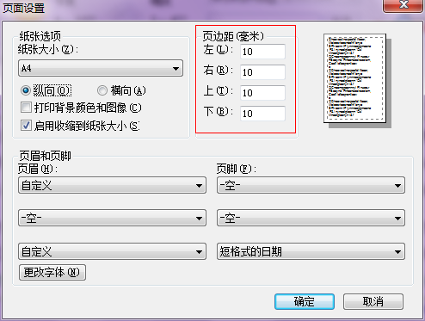

- 申请打印时表说明：包括申请表、指标确认书、经销企业供货表、经销企业供货表发票附表（当发票多于一张时显示）、归档表、归档表发票附表（当发票多于一张时显示）。其中申请表和指标确认书只能由县操作员打印，其他用户只能查看；供货表只有在状态为已购买以后（含已购买）才能显示，只能由经销商打印，其他用户只能查看；归档表只有在状态为已结算时才显示，省市县用户都能打印。

2.2.5购机核实
功能：这个模块主要是核实经销商录入购机信息后的数据。
详细功能：核实数据的时候如果发现数据不正确可以退回到经销商处修改数据

2.2.6申请查询
功能：查询县里的所有申请数据
详细功能：
（1）根据上面的查询条件可以查询你所需要的数据，也可以导出相应的数据。
（2）在公示状态下的申请，如果县里发现有什么错误的话，就可以在申请查询中，点开查看把相应的数据撤回到申请进行修改，然后在上报进入公示期；

2.2.7即将自动审核
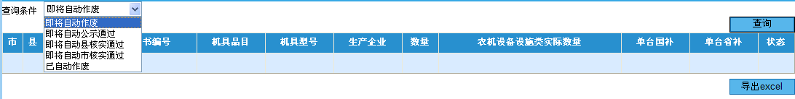
功能：查询即将自动作废，即将自动公示通过，即将自动县核实通过，即将自动市核实通过，已自动作废的数据。
详细功能：
根据省里设置的提前多少天查看即将自动通过的申请而查看相应的数据，如果即将进入下一状态就提前做好补救的措施。

2.2.8.机具查询
功能：查询相应机具的一些信息，如国家补贴额等信息。
详细功能：
根据上面的查询条件查出相应条件下的机具信息，点击查看在看一下这个机具的具体信息。

2.3汇总统计

2.3.1资金使用情况
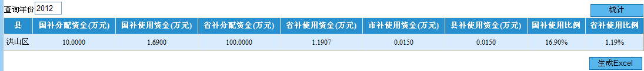
功能：这个统计模块统计出来的数据是打表后占用资金的实施情况的统计（资金占用是从待购买开始算的）显示的数据是县里资金的一个实施进度的展示。

2.3.2统计
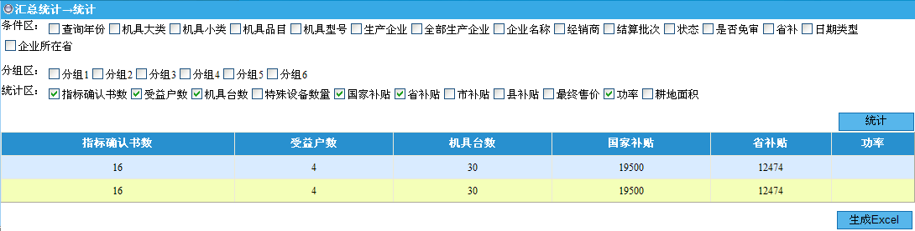
功能：根据条件汇总统计相应的数据
详细功能：
（1）根据上面条件区的各项条件汇总统计出相应条件下的数据
（2）根据分组区的条件可以按机具大类小类品目分开统计各项数据；
（3）根据统计区的条件统计受益户数，机具台数等各项你想要统计的数据。
（4）上面的条件可以混合使用，你可以在条件区先筛选出你要统计的某些范围内的数据（比如说是在状态栏选择状态是已结算状态下的统计数据），然后在分组区（比如说是点开分组1选择申请结算批次，还有你要按什么分组你相应的进行选择就可以），接下来就是统计区，这个是界面相应统计出来的数据（如果不想统计哪个就去掉相应数据前面的对勾）。

3技术支持
西藏欣禾技有限公司
办公电话：0891-6849974
传 真：0891-6849973
QQ 群：156209468

